
Об утверждении регламентов государственных услуг в области здравоохранения
Утративший силу
Постановление Атырауского областного акимата Атырауской области от 20 марта 2014 года № 81. Зарегистрировано Департаментом юстиции Атырауской области 28 апреля 2014 года № 2899. Утратило силу постановлением Атырауского областного акимата от 21 октября 2015 года № 325
Сноска. Утратило силу постановлением Атырауского областного акимата от 21.10.2015 № 325 (вводится в действие по истечении десяти календарных дней после его первого официального опубликования).
Примечание РЦПИ.
В тексте документа сохранена пунктуация и орфография оригинала.
В соответствии с пунктом 3 статьи 16 Закона Республики Казахстан от 15 апреля 2013 года "О государственных услугах" акимат Атырауской области ПОСТАНОВЛЯЕТ:
1. Утвердить:
1) регламент государственной услуги "Выдача лицензии, переоформление, выдача дубликатов лицензии на медицинскую деятельность" согласно приложению 1 к настоящему постановлению;
2) регламент государственной услуги "Выдача лицензий, переоформление, выдача дубликатов лицензии на фармацевтическую деятельность" согласно приложению 2 к настоящему постановлению;
3) регламент государственной услуги "Выдача лицензий, переоформление, выдача дубликатов лицензии на деятельность, связанную с оборотом наркотических средств, психотропных веществ и прекурсоров в области здравоохранения" согласно приложению 3 к настоящему постановлению.
2. Контроль за исполнением настоящего постановления возложить на Мукан Ш. – заместителя акима области.
3. Настоящее постановление вводится в действие по истечении десяти календарных дней после его первого официального опубликования, но не ранее введения в действие постановлений Правительства Республики Казахстан от 24 февраля 2014 года № 141 "Об утверждении стандартов государственных услуг в сфере медицинской деятельности" и № 142 "Об утверждении стандартов государственных услуг в сфере фармацевтической деятельности".
Аким области | Б. Измухамбетов

Приложение 1 к постановлению
акимата Атырауской области
от 20 марта 2014 года № 81
Утвержден постановлением
акимата Атырауской области
от 20 марта 2014 года № 81
Регламент государственной услуги "Выдача лицензии, переоформление, выдача дубликатов лицензии на медицинскую деятельность"
1. Общие положения
1. Государственная услуга "Выдача лицензии, переоформление, выдача дубликатов лицензии на медицинскую деятельность" (далее – государственная услуга) оказывается государственным учреждением "Управление здравоохранения Атырауской области" (далее - услугодатель).
Прием заявлений на получение государственной услуги и выдача результатов государственной услуги осуществляются через:
1) услугодателя посредством канцелярии или веб-портала "Е-лицензирование" www.elicense.kz (далее – портал);
2) республиканское государственное предприятие на праве хозяйственного ведения "Центр обслуживания населения" Комитета по контролю автоматизации государственных услуг и координации деятельности центров обслуживания населения Министерства транспорта и коммуникации Республики Казахстан (далее – ЦОН);
3) веб-портал "электронного правительства" (далее – веб-портал): www.egov.kz.
2. Форма оказания государственной услуги: электронная (частично автоматизированная) и (или) бумажная.
3. Результат оказания государственной услуги - лицензия и (или) приложение к лицензии, переоформление лицензии и (или) приложения к лицензии, дубликат лицензии и (или) приложения к лицензии на медицинскую деятельность либо мотивированный ответ об отказе в оказании государственной услуги в случаях и по основаниям, предусмотренным пунктом 10 Стандарта государственной услуги, утвержденной постановлением Правительства от 24 февраля 2014 года № 141 "Об утверждении стандартов государственных услуг в сфере медицинской деятельности" (далее - Стандарт).
Форма предоставления результата оказания государственной услуги: электронная.
В случае обращения услугополучателя к услугодателю – результат оказания государственной услуги оформляется на бумажном носителе, распечатывается и заверяется печатью и подписью руководителя услугодателя.
При обращении услугополучателя через портал результат государственной услуги направляется услугополучателю в "личный кабинет" в форме электронного документа, удостоверенного электронной цифровой подписью (далее - ЭЦП) уполномоченного лица услугодателя.
2. Описание порядка действий структурных подразделений (работников) услугодателя в процессе оказания государственной услуги
4. Основанием для начала процедуры (действия) по оказанию государственной услуги является заявление, установленной формы, согласно приложениям 1 или 2 к Стандарту либо в произвольной форме или запрос в форме электронного документа, удостоверенного ЭЦП услугополучателя.
5. Процесс оказания государственной услуги состоит из следующих процедур (действий):
1) работник канцелярии услугодателя принимает документы и вносит заявление в единую систему электронного документооборота и передает руководителю – не более 15 (пятнадцать) минут;
2) руководитель отписывает заявление услугополучателя специалисту по лицензированию для рассмотрения пакета документов - не более 15 (пятнадцать) минут;
3) специалист по лицензированию:
вводит логин и пароль (авторизируется) в информационную систему государственной базы данных "Е-лицензирование" (далее - ИС ГБД "Е-лицензирование");
вводит запрос в шлюз электронного правительства;
заполняет формы запроса в части отметки о наличии документов в бумажной форме, сканирует необходимые документы, предоставленные услугополучателем, и прикрепляет их к форме запроса;
регистрирует запрос и обрабатывает услугу в ИС ГБД "Е-лицензирование";
проверяет соответствия услугополучателя квалификационным требованиям и основаниям для выдачи лицензии в соответствии с пунктом 9 Стандарта;
формирует сообщения об отказе в запрашиваемой государственной услуге в связи с имеющимися нарушениями в данных услугополучателя в ИС ГБД "Е-лицензирование";
Специалист по лицензированию формирует результат государственной услуги в ИС ГБД "Е-лицензирование" либо мотивированный ответ об отказе и передает руководителю для подписания - при выдаче лицензии и (или) приложения к лицензии не позднее 14 (четырнадцать) рабочих дней, при переоформлении лицензии и (или) приложения к лицензии не позднее 9 (девять) рабочих дней, при выдаче дубликата лицензии и (или) приложения к лицензии не позднее 1 (один) рабочего дня;
4) руководитель подписывает результат государственной услуги и передает специалисту по лицензированию – не более 15 (пятнадцать) минут;
5) специалист по лицензированию передает работнику канцелярии результат государственной услуги - не более 15 (пятнадцать) минут;
6) работник канцелярии выдает результат государственной услуги услугополучателю либо курьеру ЦОНа в течении 1 (один) рабочего дня.
Сноска. Пункт 5 с изменением, внесенным постановлением акимата Атырауской области от 29.08.2014 № 257 (вводится в действие по истечении десяти календарных дней после дня его первого официального опубликования).
3. Описание порядка взаимодействия структурных подразделений (работников) услугодателя в процессе оказания государственной услуги
6. В процессе оказания государственной услуги задействованы следующие структурно-функциональные единицы (далее – СФЕ):
работник канцелярии услугодателя;
руководитель;
специалист по лицензированию.
7. Схема функционального взаимодействия при оказании государственной услуги через услугодателя приведена в приложении 1 к настоящему регламенту.
4. Описание порядка взаимодействия с центром обслуживания населения и (или) иными услугодателями, а также порядка использования информационных систем в процессе оказания государственной услуги
8. Пошаговые действия и решения инспектора ЦОНа (диаграмма № 1 функционального взаимодействия при оказании государственной услуги приведена в приложении 2 к настоящему Регламенту):
1) процесс 1 - услугополучатель подает заявление в ЦОН - максимально допустимое время ожидания в очереди при сдаче необходимых документов – не более 15 (пятнадцать) минут;
2) процесс 2 - инспектор ЦОНа регистрирует поступившие документы и выдает расписку услугополучателю о приеме соответствующих документов с указанием (максимально допустимое время обслуживания услугополучателя в день обращения - не более 15 минут);
номера и даты приема документов;
вида запрашиваемой государственной услуги;
количества и названий приложенных документов;
даты (времени) и места выдачи документов;
фамилии, имени, отчества инспектора ЦОНа, принявшего заявление на оформление документов;
3) процесс 3 - инспектор ЦОНа передает документы в накопительный сектор в течение 30 минут;
4) условие 1 - накопительный сектор собирает документы, составляет реестр и передает услугодателю через курьера ЦОНа в течении дня;
5) процесс 4 - курьер ЦОНа передает документы в канцелярию услугодателя;
6) процесс 5 - канцелярия услугодателя передает результат государственной услуги курьеру ЦОНа в течении дня;
7) процесс 6 - курьер ЦОНа передает результат государственной услуги в накопительный сектор в течение 15 минут;
8) процесс 7 - накопительный сектор передает результат государственной услуги инспектору ЦОНа в течение 15 минут для выдачи услугополучателю;
9) процесс 8 - инспектор выдает результат государственной услуги услугополучателю (максимально допустимое время ожидания в очереди при получении результата государственной услуги – не более 15 минут).
9. Пошаговые действия и решения через веб-портал (диаграмма № 2 функционального взаимодействия при оказании государственной услуги приведены приложении 2 к настоящему Регламенту):
1) услугополучатель осуществляет регистрацию на веб-портале с помощью своего регистрационного свидетельства ЭЦП, которое прикреплено услугополучателем в интернет-браузер компьютера (осуществляется для незарегистрированных услугополучателей на веб-портале);
2) процесс 1 - прикрепление услугополучателем регистрационного свидетельства ЭЦП в интернет-браузер компьютера, введение услугополучателем пароля (процесс авторизации) на веб-портале для получения государственной услуги;
3) условие 1 - проверка на веб-портале подлинности данных о зарегистрированном услугополучателе через индивидуальный идентификационный номер (далее - ИИН) и пароль;
4) процесс 2 - формирование веб-порталом сообщения об отказе в авторизации в связи с имеющимися нарушениями в данных услугополучателя;
5) процесс 3 - выбор услугополучателем государственной услуги, указанной в настоящем регламенте, заполнение услугополучателем формы запроса (ввод данных) с прикреплением необходимых документов в электронном виде;
6) процесс 4 - оплата услуги на платежный шлюз "электронного правительства", а затем эта информация поступает в ИС ГБД "Е-лицензирование";
7) условие 2 - проверка в ИС ГБД "Е-лицензирование" факта оплаты за оказание государственной услуги;
8) процесс 5 - формирование сообщения об отказе в запрашиваемой государственной услуге в связи с отсутствием оплаты за оказание государственной услуги в ИС ГБД "Е-лицензирование";
9) процесс 6 - выбор услугополучателем регистрационного свидетельства ЭЦП для удостоверения (подписания) запроса;
10) условие 3 - проверка на портале срока действия регистрационного свидетельства ЭЦП и отсутствия в списке отозванных (аннулированных) регистрационных свидетельств, а также соответствия идентификационных данных между ИИН, указанных в запросе и в регистрационном свидетельстве ЭЦП;
11) процесс 7 - формирование сообщения об отказе в запрашиваемой государственной услуге в связи с не подтверждением подлинности ЭЦП услугополучателя;
12) процесс 8 - удостоверение (подписание) посредством ЭЦП услугополучателя заполненной формы запроса (введенных данных) и прикрепленных к нему документов (в электронном виде) на оказание государственной услуги;
13) процесс 9 - регистрация электронного документа (запроса услугополучателя) и обработка запроса в ИС ГБД "Е-лицензирование";
14) условие 4 - проверка услугодателем соответствия услугополучателя квалификационным требованиям и основаниям для выдачи лицензии;
15) процесс 10 - формирование сообщения об отказе в запрашиваемой государственной услуге в связи с имеющимися нарушениями в данных услугополучателя в ИС ГБД "Е-лицензирование";
16) процесс 11 - получение услугополучателем результата государственной услуги, сформированной веб-порталом. Электронный документ формируется с использованием ЭЦП уполномоченного лица услугодателя.
Необходимую информацию и консультацию по оказанию государственной услуги можно получить по бесплатному телефону Единого контакт-центра по вопросам оказания государственных услуг - 1414.
10. Справочник бизнес-процессов оказания государственной услуги "Выдача лицензии, переоформление, выдача дубликатов лицензии на медицинскую деятельность" приведен в приложении 3 к настоящему регламенту.
Сноска. Регламент дополнен пунктом 10 в соответствии с постановлением акимата Атырауской области от 29.08.2014 № 257 (вводится в действие по истечении десяти календарных дней после дня его первого официального опубликования).
Приложение 1 к регламенту
государственной услуги "Выдача
лицензии, переоформление, выдача дубликатов лицензии на
медицинскую деятельность"
Схема функционального взаимодействия при оказании государственной услуги через услугодателя
Сноска. Приложение 1 в редакции постановления акимата Атырауской области от 29.08.2014 № 257 (вводится в действие по истечении десяти календарных дней после дня его первого официального опубликования).
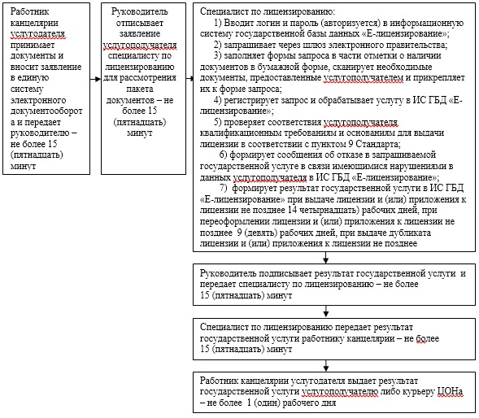
Приложение 2 к регламенту
государственной услуги "Выдача
лицензии, переоформление, выдача дубликатов лицензии на
медицинскую деятельность"
Диаграмма № 1 функционального взаимодействия при оказании государственной услуги через ИС ЦОН

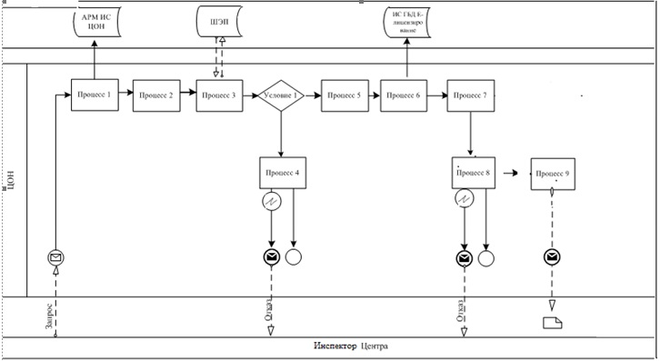

Диаграмма № 2 функционального взаимодействия при оказании государственной услуги через веб-портал

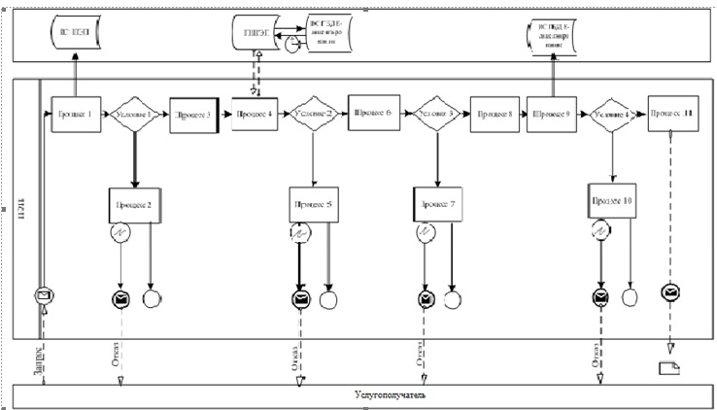

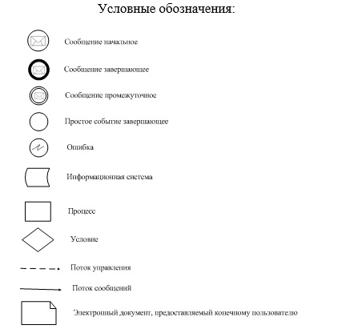

Приложение 3 к регламенту
государственной услуги "Выдача
лицензии, переоформление, выдача дубликатов лицензии на
медицинскую деятельность"
Справочник бизнес-процессов оказания государственной услуги "Выдача лицензии, переоформление, выдача дубликатов лицензии на медицинскую деятельность"
Сноска. Регламент дополнен приложением 3 в соответствии с постановлением акимата Атырауской области от 29.08.2014 № 257 (вводится в действие по истечении десяти календарных дней после дня его первого официального опубликования).
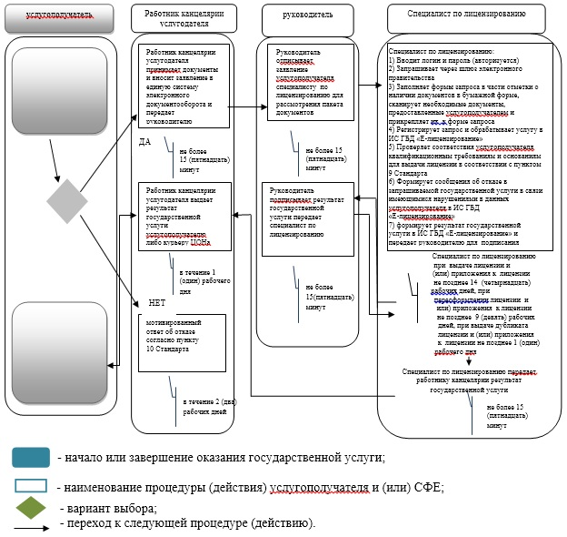
Приложение 2 к постановлению
акимата Атырауской области
от 20 марта 2014 года № 81
Утвержден постановлением
акимата Атырауской области
от 20 марта 2014 года № 81
Регламент государственной услуги "Выдача лицензий, переоформление, выдача дубликатов лицензии на фармацевтическую деятельность"
1. Общие положения
1. Государственная услуга "Выдача лицензий, переоформление, выдача дубликатов лицензии на фармацевтическую деятельность" (далее – государственная услуга) оказывается государственным учреждением "Управление здравоохранения Атырауской области" (далее - услугодатель).
Прием заявлений и выдача результатов оказания государственной услуги осуществляются через:
1) услугодателя посредством канцелярии или веб-портала "Е-лицензирование": www.elicense.kz (далее – портал);
2) веб-портал "электронного правительства" (далее – веб-портал): www.egov.kz.
2. Форма оказания государственной услуги: электронная (частично автоматизированная) и (или) бумажная.
3. Результатом оказания государственной услуги является выдача лицензий, переоформление, выдача дубликатов лицензии на фармацевтическую деятельность либо мотивированный ответ об отказе в оказании государственной услуги в случаях и по основаниям, предусмотренным пунктом 10 Стандарта государственной услуги, утвержденный постановлением Правительства от 24 февраля 2014 года № 142 "Об утверждении стандартов государственных услуг в сфере фармацевтической деятельности" (далее - стандарт).
Форма предоставления результата оказания государственной услуги: электронная.
В случае обращения услугополучателя за получением лицензии на бумажном носителе лицензия распечатывается и заверяется печатью и подписью руководителя услугодателя.
2. Описание порядка действий структурных подразделений (работников) услугодателя в процессе оказания государственной услуги
4. Основанием для начала процедуры (действия) по оказанию государственной услуги является заявление, установленной формы, согласно приложениям 1 или 2 к Стандарту либо в произвольной форме или запрос в форме электронного документа, удостоверенного ЭЦП услугополучателя.
5. Процесс оказания государственной услуги состоит из следующих процедур (действий):
1) работник канцелярии услугодателя принимает документы и вносит заявление в единую систему электронного документооборота и передает руководителю – не более 15 (пятнадцать) минут;
2) руководитель отписывает заявление услугополучателя специалисту по лицензированию для рассмотрения пакета документов – не более 15 (пятнадцать) минут;
3) специалист по лицензированию:
вводит логин и пароль (авторизируется) в информационную систему государственной базы данных "Е-лицензирование" (далее - ИС ГБД "Е-лицензирование");
вводит запрос в шлюз электронного правительства;
заполняет формы запроса в части отметки о наличии документов в бумажной форме, сканирует необходимые документы, предоставленные услугополучателем, и прикрепляет их к форме запроса;
регистрирует запрос и обрабатывает услугу в ИС ГБД "Е-лицензирование";
проверяет соответствия услугополучателя квалификационным требованиям и основаниям для выдачи лицензии в соответствии с пунктом 9 Стандарта;
формирует сообщения об отказе в запрашиваемой государственной услуге в связи с имеющимися нарушениями в данных услугополучателя в ИС ГБД "Е-лицензирование";
Специалист по лицензированию формирует результат государственной услуги в ИС ГБД "Е-лицензирование" либо мотивированный ответ об отказе и передает руководителю для подписания - при выдаче лицензии и (или) приложения к лицензии не позднее 14 (четырнадцать) рабочих дней, при переоформлении лицензии и (или) приложения к лицензии не позднее 9 (девять) рабочих дней, при выдаче дубликата лицензии и (или) приложения к лицензии не позднее 1 (один) рабочего дня;
4) руководитель подписывает результат государственной услуги и передает специалисту по лицензированию – не более 15 (пятнадцать) минут;
5) специалист по лицензированию передает работнику канцелярии результат государственной услуги - не более 15 (пятнадцать) минут;
6) работник канцелярии выдает результат государственной услуги услугополучателю в течении 1 (один) рабочего дня.
Сноска. Пункт 5 с изменением, внесенным постановлением акимата Атырауской области от 29.08.2014 № 257 (вводится в действие по истечении десяти календарных дней после дня его первого официального опубликования).
3. Описание порядка взаимодействия структурных подразделений (работников) услугодателя в процессе оказания государственной услуги
6. В процессе оказания государственной услуги задействованы следующие структурно-функциональные единицы (далее – СФЕ):
работник канцелярии услугодателя;
руководитель;
специалист.
7. Схема функционального взаимодействия при оказании государственной услуги через услугодателя приведено в приложении 1 к настоящему регламенту.
4. Описание порядка взаимодействия с центром обслуживания населения и (или) иными услугодателями, а также порядка использования информационных систем в процессе оказания государственной услуги
8. Пошаговые действия и решения через веб-портал (диаграмма № 2 функционального взаимодействия при оказании государственной услуги приведены в приложении 2 к настоящему Регламенту):
1) услугополучатель осуществляет регистрацию на веб-портал с помощью своего регистрационного свидетельства ЭЦП, которое прикреплено услугополучателем в интернет-браузер компьютера (осуществляется для незарегистрированных услугополучателей на портале);
2) процесс 1 - прикрепление услугополучателем регистрационного свидетельства ЭЦП в интернет-браузер компьютера, введение услугополучателем пароля (процесс авторизации) на веб-портале для получения государственной услуги;
3) условие 1 - проверка на веб-портале подлинности данных о зарегистрированном услугополучателе через индивидуальный идентификационный номер (далее - ИИН) и пароль;
4) процесс 2 - формирование веб-порталом сообщения об отказе в авторизации в связи с имеющимися нарушениями в данных услугополучателя;
5) процесс 3 - выбор услугополучателем государственной услуги, указанной в настоящем регламенте, заполнение услугополучателем формы запроса (ввод данных) с прикреплением необходимых документов в электронном виде;
6) процесс 4 - оплата услуги на платежный шлюз "электронного правительства", а затем эта информация поступает в ИС ГБД "Е-лицензирование";
7) условие 2 - проверка в ИС ГБД "Е-лицензирование" факта оплаты за оказание государственной услуги;
8) процесс 5 - формирование сообщения об отказе в запрашиваемой государственной услуге в связи с отсутствием оплаты за оказание государственной услуги в ИС ГБД "Е-лицензирование";
9) процесс 6 - выбор услугополучателем регистрационного свидетельства ЭЦП для удостоверения (подписания) запроса;
10) условие 3 - проверка на портале срока действия регистрационного свидетельства ЭЦП и отсутствия в списке отозванных (аннулированных) регистрационных свидетельств, а также соответствия идентификационных данных между ИИН, указанных в запросе и в регистрационном свидетельстве ЭЦП;
11) процесс 7 - формирование сообщения об отказе в запрашиваемой государственной услуге в связи с не подтверждением подлинности ЭЦП услугополучателя;
12) процесс 8 - удостоверение (подписание) посредством ЭЦП услугополучателя заполненной формы запроса (введенных данных) и прикрепленных к нему документов (в электронном виде) на оказание государственной услуги;
13) процесс 9 - регистрация электронного документа (запроса услугополучателя) и обработка запроса в ИС ГБД "Е-лицензирование";
14) условие 4 - проверка услугодателем соответствия услугополучателя квалификационным требованиям и основаниям для выдачи лицензии;
15) процесс 10 - формирование сообщения об отказе в запрашиваемой государственной услуге в связи с имеющимися нарушениями в данных услугополучателя в ИС ГБД "Е-лицензирование";
16) процесс 11 - получение услугополучателем результата государственной услуги, сформированной веб-порталом. Электронный документ формируется с использованием ЭЦП уполномоченного лица услугодателя.
Необходимую информацию и консультацию по оказанию государственной услуги можно получить по бесплатному телефону Единого контакт-центра по вопросам оказания государственных услуг - 1414.
9. Справочник бизнес-процессов оказания государственной услуги "Выдача лицензий, переоформление, выдача дубликатов лицензии на фармацевтическую деятельность" приведен в приложении 3 к настоящему регламенту.
Сноска. Регламент дополнен пунктом 9 в соответствии с постановлением акимата Атырауской области от 29.08.2014 № 257 (вводится в действие по истечении десяти календарных дней после дня его первого официального опубликования).
Приложение 1 к регламенту
государственной услуги "Выдача
лицензии, переоформление, выдача дубликатов лицензии на
фармацевтическую деятельность"
Схема функционального взаимодействия при оказании государственной услуги через услугодателя
Сноска. Приложение 1 в редакции постановления акимата Атырауской области от 29.08.2014 № 257 (вводится в действие по истечении десяти календарных дней после дня его первого официального опубликования).
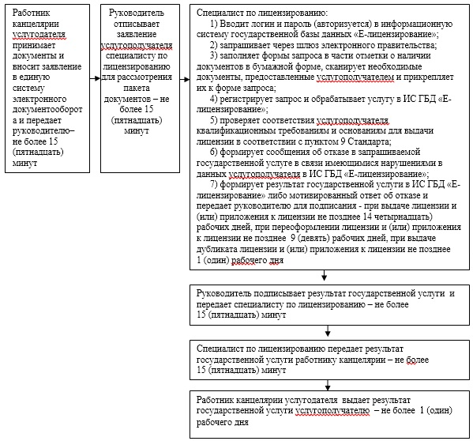
Приложение 2 к регламенту
государственной услуги "Выдача
лицензии, переоформление, выдача дубликатов лицензии на
фармацевтическую деятельность"
Диаграмма функционального взаимодействия при оказании государственной услуги через веб-портал

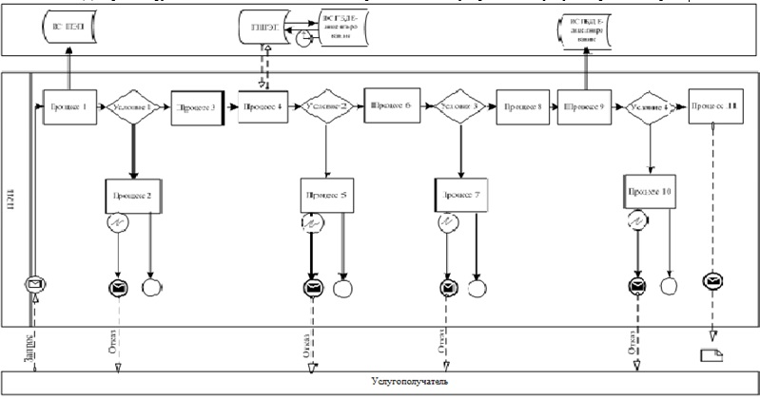

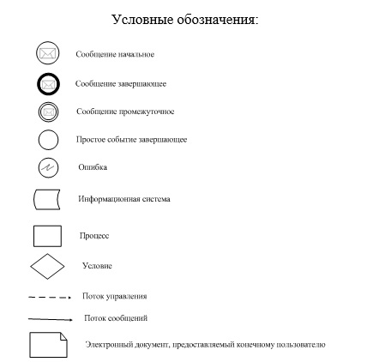

Приложение 3 к регламенту
государственной услуги "Выдача
лицензии, переоформление, выдача дубликатов лицензии на
фармацевтическую деятельность"
Справочник бизнес-процессов оказания государственной услуги "Выдача лицензии, переоформление, выдача дубликатов лицензии на фармацевтическую деятельность"
Сноска. Регламент дополнен приложением 3 в соответствии постановлением акимата Атырауской области от 29.08.2014 № 257 (вводится в действие по истечении десяти календарных дней после дня его первого официального опубликования).
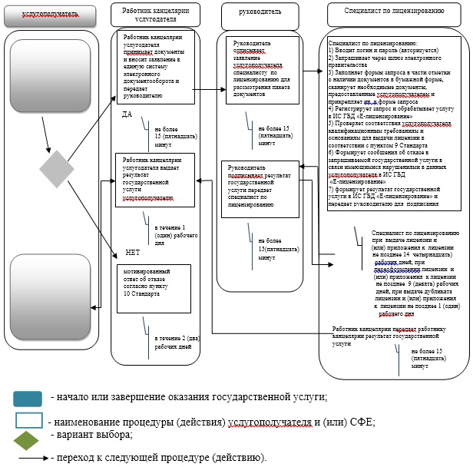
Приложение 3 к постановлению
акимата Атырауской области
от 20 марта 2014 года № 81
Утвержден постановлением
акимата Атырауской области
от 20 марта 2014 года № 81
Регламент государственной услуги "Выдача лицензий, переоформление, выдача дубликатов лицензии на деятельность, связанную с оборотом наркотических средств, психотропных веществ и прекурсоров в области здравоохранения"
1. Общие положения
1. Государственная услуга "Выдача лицензий, переоформление, выдача дубликатов лицензии на деятельность, связанную с оборотом наркотических средств, психотропных веществ и прекурсоров в области здравоохранения" (далее – государственная услуга) оказывается государственным учреждением "Управление здравоохранения Атырауской области" (далее - услугодатель).
Прием заявлений и выдача результатов государственной услуги осуществляются через:
1) услугодателя посредством канцелярии или веб-портала "Е-лицензирование": www.elicense.kz (далее – портал);
2) Республиканское государственное предприятие на праве хозяйственного ведения "Центр обслуживания населения" Комитета по контролю автоматизации государственных услуг и координации деятельности центров обслуживания населения Министерства транспорта и коммуникации Республики Казахстан (далее – ЦОН);
3) веб-портал "электронного правительства" (далее – веб-портал) www.egov.kz.
2. Форма оказания государственной услуги: электронная (частично автоматизированная) и (или) бумажная.
3. Результат оказания государственной услуги: выдача лицензий, переоформление, выдача дубликатов лицензии на деятельность, связанную с оборотом наркотических средств, психотропных веществ и прекурсоров в области здравоохранения либо мотивированный ответ об отказе в оказании государственной услуги в случаях и по основаниям, предусмотренным пунктом 10 стандарта государственной услуги, утвержденной постановлением Правительства от 24 февраля 2014 года № 142 "Об утверждении стандартов государственных услуг в сфере фармацевтической деятельности" (далее - Стандарт).
В случае обращения услугополучателя за получением лицензии на бумажном носителе лицензия распечатывается и заверяется печатью и подписью руководителя услугодателя.
2. Описание порядка действий структурных подразделений (работников) услугодателя в процессе оказания государственной услуги
4. Основанием для начала процедуры (действия) по оказанию государственной услуги является заявление, установленной формы, согласно приложению 1 к Стандарту либо в произвольной форме или запрос в форме электронного документа, удостоверенного ЭЦП услугополучателя.
5. Процесс оказания государственной услуги состоит из следующих процедур (действий):
1) работник канцелярии услугодателя принимает документы и вносит заявление в единую систему электронного документооборота и передает руководителю – не более 15 минут;
2) руководитель отписывает заявление услугополучателя специалисту по лицензированию для рассмотрения пакета документов – не более 15 (пятнадцать) минут;
3) специалист по лицензированию:
вводит логин и пароль (авторизируется) в информационную систему государственной базы данных "Е-лицензирование" (далее - ИС ГБД "Е-лицензирование");
вводит запрос в шлюз электронного правительства;
заполняет формы запроса в части отметки о наличии документов в бумажной форме, сканирует необходимые документы, предоставленные услугополучателем, и прикрепляет их к форме запроса;
регистрирует запрос и обрабатывает услугу в ИС ГБД "Е-лицензирование";
проверяет соответствия услугополучателя квалификационным требованиям и основаниям для выдачи лицензии в соответствии с пунктом 9 Стандарта;
формирует сообщения об отказе в запрашиваемой государственной услуге в связи с имеющимися нарушениями в данных услугополучателя в ИС ГБД "Е-лицензирование";
Специалист по лицензированию формирует результат государственной услуги в ИС ГБД "Е-лицензирование" либо мотивированный ответ об отказе и передает руководителю для подписания - при выдаче лицензии и (или) приложения к лицензии не позднее 14 (четырнадцать) рабочих дней, при переоформлении лицензии и (или) приложения к лицензии не позднее 9 (девять) рабочих дней, при выдаче дубликата лицензии и (или) приложения к лицензии не позднее 1 (один) рабочего дня;
4) руководитель подписывает результат государственной услуги и передает специалисту по лицензированию – не более 15 (пятнадцать) минут;
5) специалист по лицензированию передает работнику канцелярии результат государственной услуги - не более 15 (пятнадцать) минут;
6) работник канцелярии выдает результат государственной услуги услугополучателю либо курьеру ЦОНа в течении 1 рабочего дня.
Сноска. Пункт 5 с изменением, внесенным постановлением акимата Атырауской области от 29.08.2014 № 257 (вводится в действие по истечении десяти календарных дней после дня его первого официального опубликования).
3. Описание порядка взаимодействия структурных подразделений (работников) услугодателя в процессе оказания государственной услуги
6. В процессе оказания государственной услуги задействованы следующие структурно-функциональные единицы (далее – СФЕ):
работник канцелярии услугодателя;
руководитель;
специалист по лицензированию.
7. Схема функционального взаимодействия при оказании государственной услуги через услугодателя приведено в приложении 1 к настоящему регламенту.
4. Описание порядка взаимодействия с центром обслуживания населения и (или) иными услугодателями, а также порядка использования информационных систем в процессе оказания государственной услуги
8. Пошаговые действия и решения инспектора ЦОНа (диаграмма № 1 функционального взаимодействия при оказании государственной услуги приведена в приложении 2 к настоящему Регламенту):
1) процесс 1 - услугополучатель подает заявление в центр обслуживания населения (далее - ЦОН) - максимально допустимое время ожидания в очереди при сдаче необходимых документов – не более 15 минут;
2) процесс 2 - инспектор ЦОНа регистрирует поступившие документы и выдает расписку услугополучателю о приеме соответствующих документов с указанием (максимально допустимое время обслуживания услугополучателя в день обращения - не более 15 минут);
номера и даты приема документов;
вида запрашиваемой государственной услуги;
количества и названий приложенных документов;
даты (времени) и места выдачи документов;
фамилии, имени, отчества инспектора ЦОНа, принявшего заявление на оформление документов;
3) процесс 3 - инспектор ЦОНа документы передает в накопительный сектор в течение 30 минут;
4) условие 1 - накопительный сектор собирает документы, составляет реестр и передает услугодателю через курьера ЦОНа обслуживания населения в течении дня;
5) процесс 4 - курьер ЦОНа передает документы в канцелярию услугодателя;
6) процесс 5 - канцелярия услугодателя передает результат государственной услуги курьеру ЦОНа в течение дня;
7) процесс 6 - ЦОНа передает результат государственной услуги в накопительный сектор в течение 15 минут;
8) процесс 7 - накопительный сектор передает результат государственной услуги инспектору ЦОНа в течение 15 минут для выдачи услугополучателю;
9) процесс 8 - инспектор выдает результат государственной услуги услугополучателю (максимально допустимое время ожидания в очереди при получении результата государственной услуги – не более 15 минут).
При этом, услугодатель предоставляет результат оказания государственной услуги в ЦОН за день до окончания срока оказания государственной услуги.
9. Пошаговые действия и решения через веб-портал (диаграмма № 2 функционального взаимодействия при оказании государственной услуги приведены в приложении 2 к настоящему Регламенту):
1) услугополучатель осуществляет регистрацию на веб-портале с помощью своего регистрационного свидетельства ЭЦП, которое прикреплено услугополучателем в интернет-браузер компьютера (осуществляется для незарегистрированных услугополучателей на веб-портале);
2) процесс 1 - прикрепление услугополучателем регистрационного свидетельства ЭЦП в интернет-браузер компьютера, введение услугополучателем пароля (процесс авторизации) на веб-портале для получения государственной услуги;
3) условие 1 - проверка на веб-портале подлинности данных о зарегистрированном услугополучателе через индивидуальный идентификационный номер (далее - ИИН) и пароль;
4) процесс 2 - формирование веб-порталом сообщения об отказе в авторизации в связи с имеющимися нарушениями в данных услугополучателя;
5) процесс 3 - выбор услугополучателем государственной услуги, указанной в настоящем регламенте, заполнение услугополучателем формы запроса (ввод данных) с прикреплением необходимых документов в электронном виде;
6) процесс 4 - оплата услуги на платежный шлюз "электронного правительства", а затем эта информация поступает в ИС ГБД "Е-лицензирование";
7) условие 2 - проверка в ИС ГБД "Е-лицензирование" факта оплаты за оказание государственной услуги;
8) процесс 5 - формирование сообщения об отказе в запрашиваемой государственной услуге в связи с отсутствием оплаты за оказание государственной услуги в ИС ГБД "Е-лицензирование";
9) процесс 6 - выбор услугополучателем регистрационного свидетельства ЭЦП для удостоверения (подписания) запроса;
10) условие 3 - проверка на портале срока действия регистрационного свидетельства ЭЦП и отсутствия в списке отозванных (аннулированных) регистрационных свидетельств, а также соответствия идентификационных данных между ИИН, указанных в запросе и в регистрационном свидетельстве ЭЦП;
11) процесс 7 - формирование сообщения об отказе в запрашиваемой государственной услуге в связи с не подтверждением подлинности ЭЦП услугополучателя;
12) процесс 8 - удостоверение (подписание) посредством ЭЦП услугополучателя заполненной формы запроса (введенных данных) и прикрепленных к нему документов (в электронном виде) на оказание государственной услуги;
13) процесс 9 - регистрация электронного документа (запроса услугополучателя) и обработка запроса в ИС ГБД "Е-лицензирование";
14) условие 4 - проверка услугодателем соответствия услугополучателя квалификационным требованиям и основаниям для выдачи лицензии;
15) процесс 10 - формирование сообщения об отказе в запрашиваемой государственной услуге в связи с имеющимися нарушениями в данных услугополучателя в ИС ГБД "Е-лицензирование";
16) процесс 11 - получение услугополучателем результата государственной услуги, сформированной веб-порталом. Электронный документ формируется с использованием ЭЦП уполномоченного лица услугодателя.
Необходимую информацию и консультацию по оказанию государственной услуги можно получить по бесплатному телефону Единого контакт-центра по вопросам оказания государственных услуг - 1414.
10. Справочник бизнес-процессов оказания государственной услуги "Выдача лицензий, переоформление, выдача дубликатов лицензии на деятельность, связанную с оборотом наркотических средств, психотропных веществ и прекурсоров в области здравоохранения" приведен в приложении 3 к настоящему регламенту.
Сноска. Регламент дополнен пунктом 10 в соответствии с постановлением акимата Атырауской области от 29.08.2014 № 257 (вводится в действие по истечении десяти календарных дней после дня его первого официального опубликования).
Приложение 1 к регламенту
государственной услуги "Выдача
лицензии, переоформление, выдача
дубликатов лицензии на
деятельность связанную с оборотом
наркотических средств, психотропных веществ и прекурсоров в области
здравоохранения"
Схема функционального взаимодействия при оказании государственной услуги через услугодателя
Сноска. Приложение 1 в редакции постановления акимата Атырауской области от 29.08.2014 № 257 (вводится в действие по истечении десяти календарных дней после дня его первого официального опубликования).
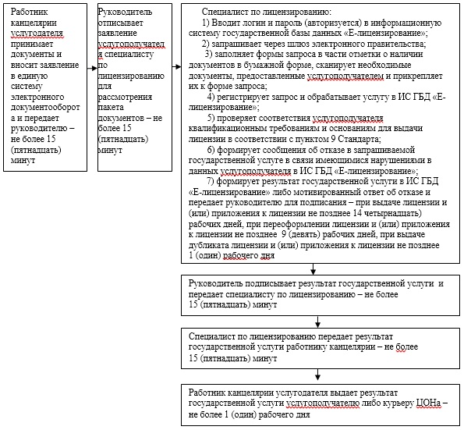
Диаграмма № 1 функционального взаимодействия при оказании государственной услуги через ИС ЦОН

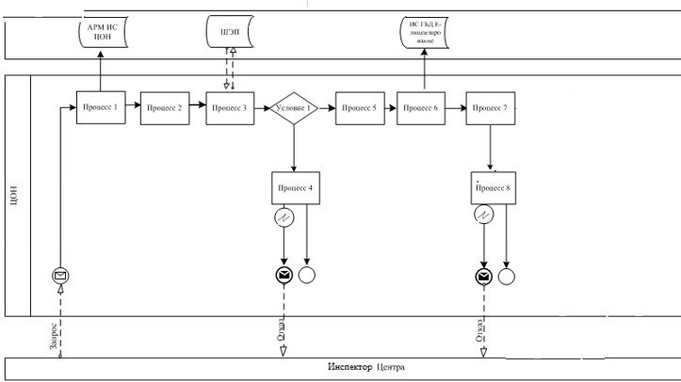

Диаграмма № 2 функционального взаимодействия при оказании государственной услуги через веб-портал

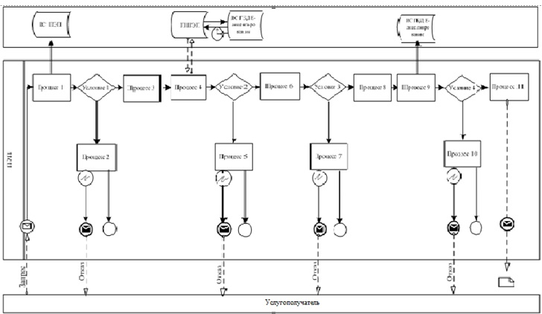

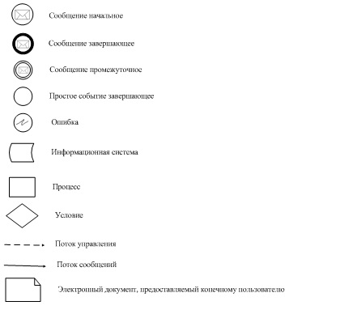

Приложение 3 к регламенту
государственной услуги "Выдача
лицензии, переоформление, выдача
дубликатов лицензии на
деятельность связанную с оборотом
наркотических средств, психотропных веществ и прекурсоров в области
здравоохранения"
Справочник бизнес-процессов оказания государственной услуги "Выдача лицензий, переоформление, выдача дубликатов лицензии на деятельность, связанную с оборотом наркотических средств, психотропных веществ и прекурсоров в области здравоохранения"
Сноска. Регламент дополнен приложением 3 в соответствии постановлением акимата Атырауской области от 29.08.2014 № 257 (вводится в действие по истечении десяти календарных дней после дня его первого официального опубликования).
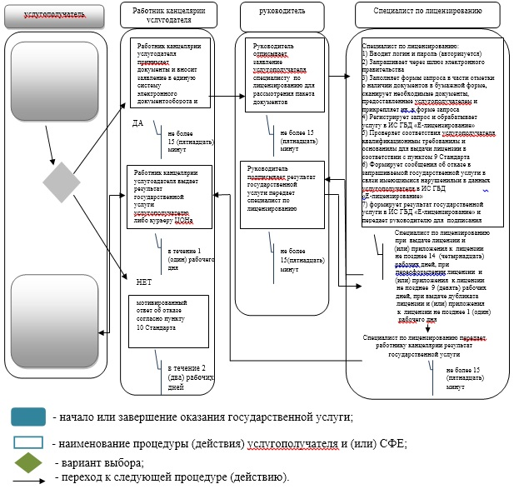

© 2012. РГП на ПХВ «Институт законодательства и правовой информации Республики Казахстан» Министерства юстиции Республики Казахстан

